- melléklet a 2/2018. (II.23.) önkormányzati rendelethez

- A település helyi területi védelem alatt álló területe

- A település helyi egyedi védelem alatt álló építészeti örökségeinek jegyzéke

1. | Ady Endre utca 1. | kapu | 47.
2. | Ady Endre utca 7. | lakó- és gazdasági épület | 52.
3. | Ady Endre utca 13. | lakóépület | 56/2.
4. | Ady Endre utca 15. | lakóépület | 105/1.
5. | Petőfi Sándor utca 3. | kerítés | 296.
6. | Petőfi Sándor utca 4. | Polgármesteri hivatal | 1.
7. | Petőfi Sándor utca 6. | iskola | 2.
8. | Petőfi Sándor utca 18. | Közösségi Ház | 44.
9. | Petőfi Sándor utca 23. | lakóépület | 38.
10. | Petőfi Sándor utca 29. | kápolna | 32.
11. | Dózsa György utca 6. | lakóépület | 310.
12. | Dózsa György utca 21. | Tájház | 326.
13. | Fő utca 2. | Teleház | 211.
14. | külterület | torony

- melléklet a 2./2018. (II.23.) önkormányzati rendelethez

  - Településkép védelme szempontjából kiemelt területek, táji és természeti értékek

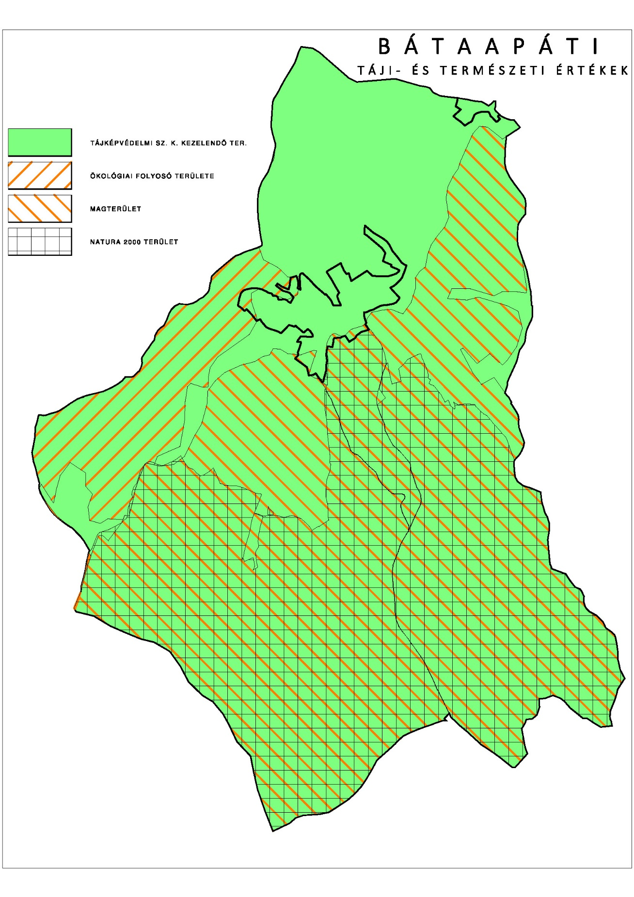

  - Településkép védelme szempontjából kiemelt területek, örökségvédelem

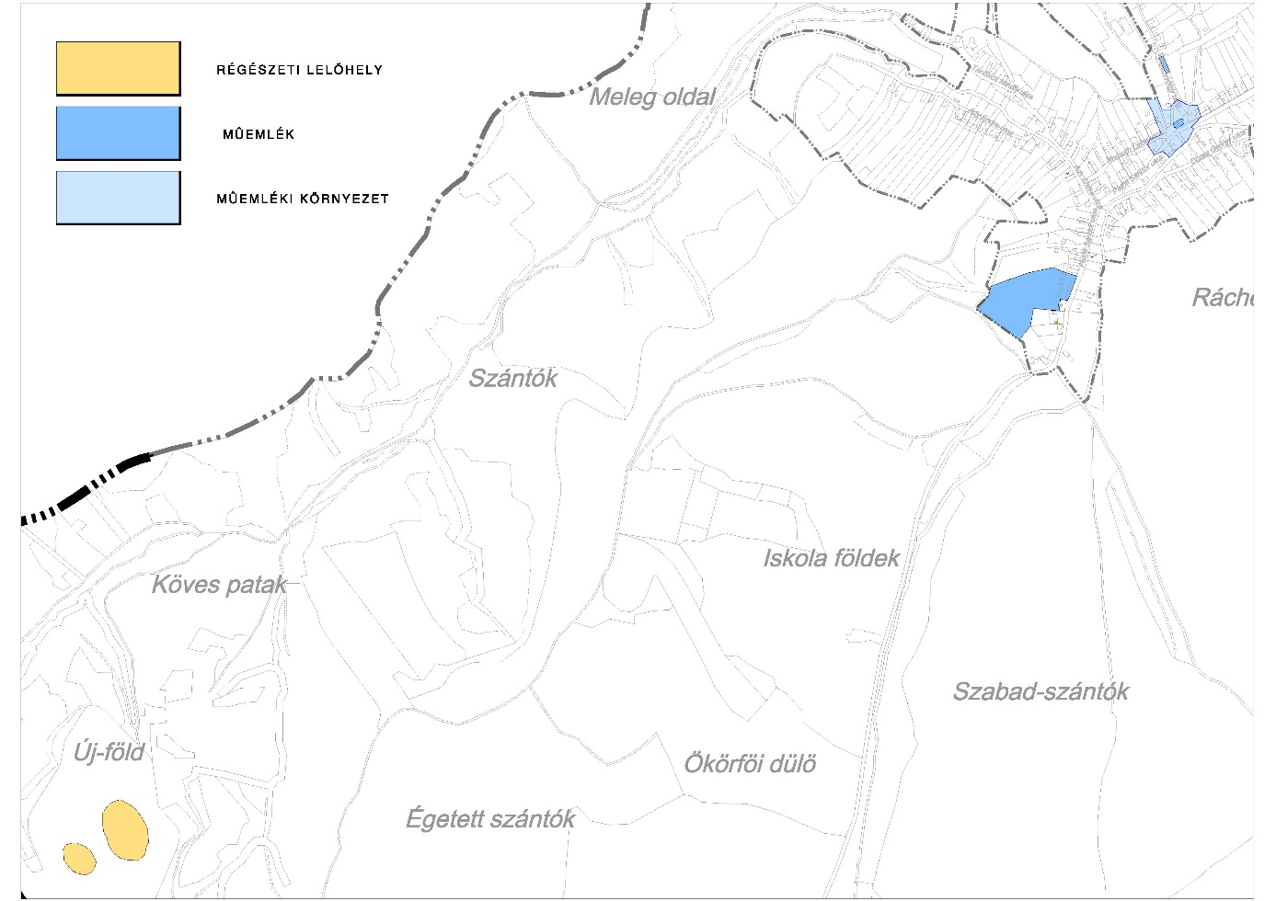

  - Eltérő karakterű területek lehatárolása
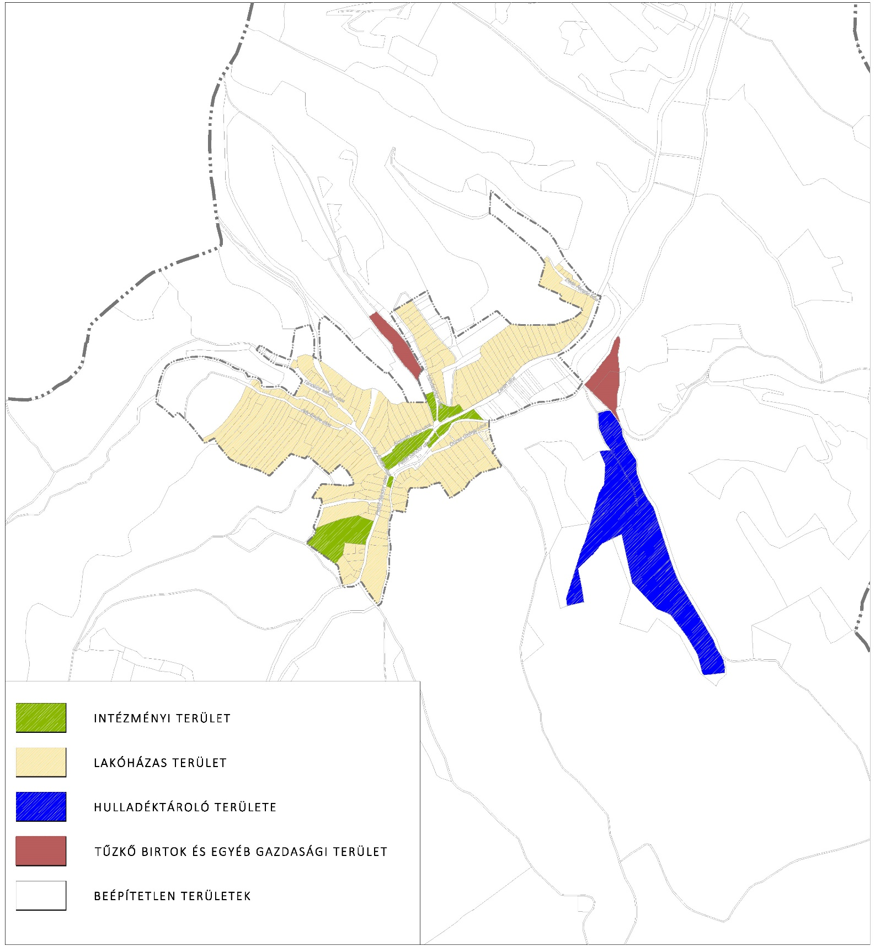

  - Településképi szempontból meghatározó területek

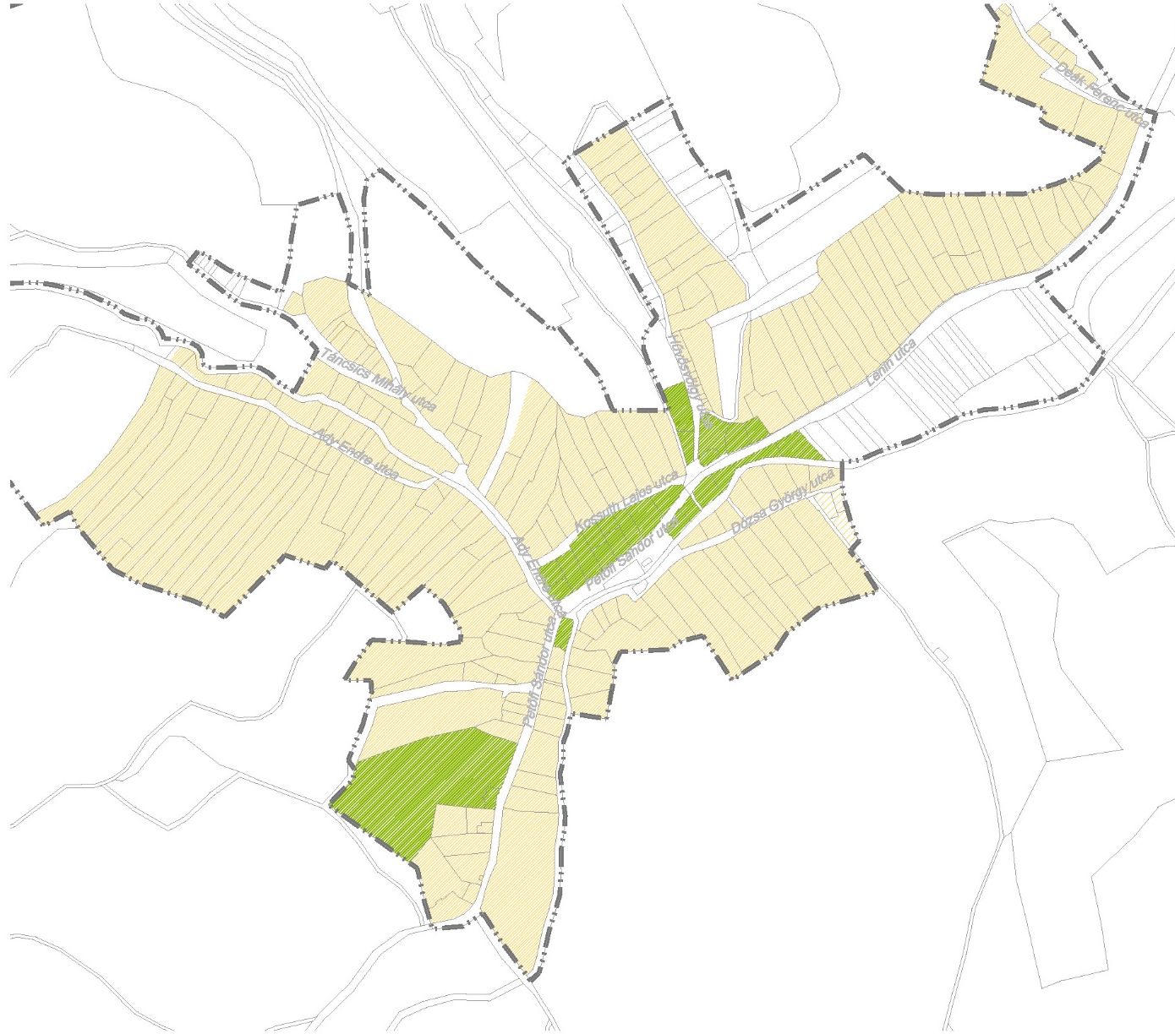

- melléklet a 2/2018. (II.23.) önkormányzati rendelethez

A felszíni energiaellátási és elektronikus hírközlési sajátos építmények, műtárgyak elhelyezésére alkalmas területek térképi ábrázolása
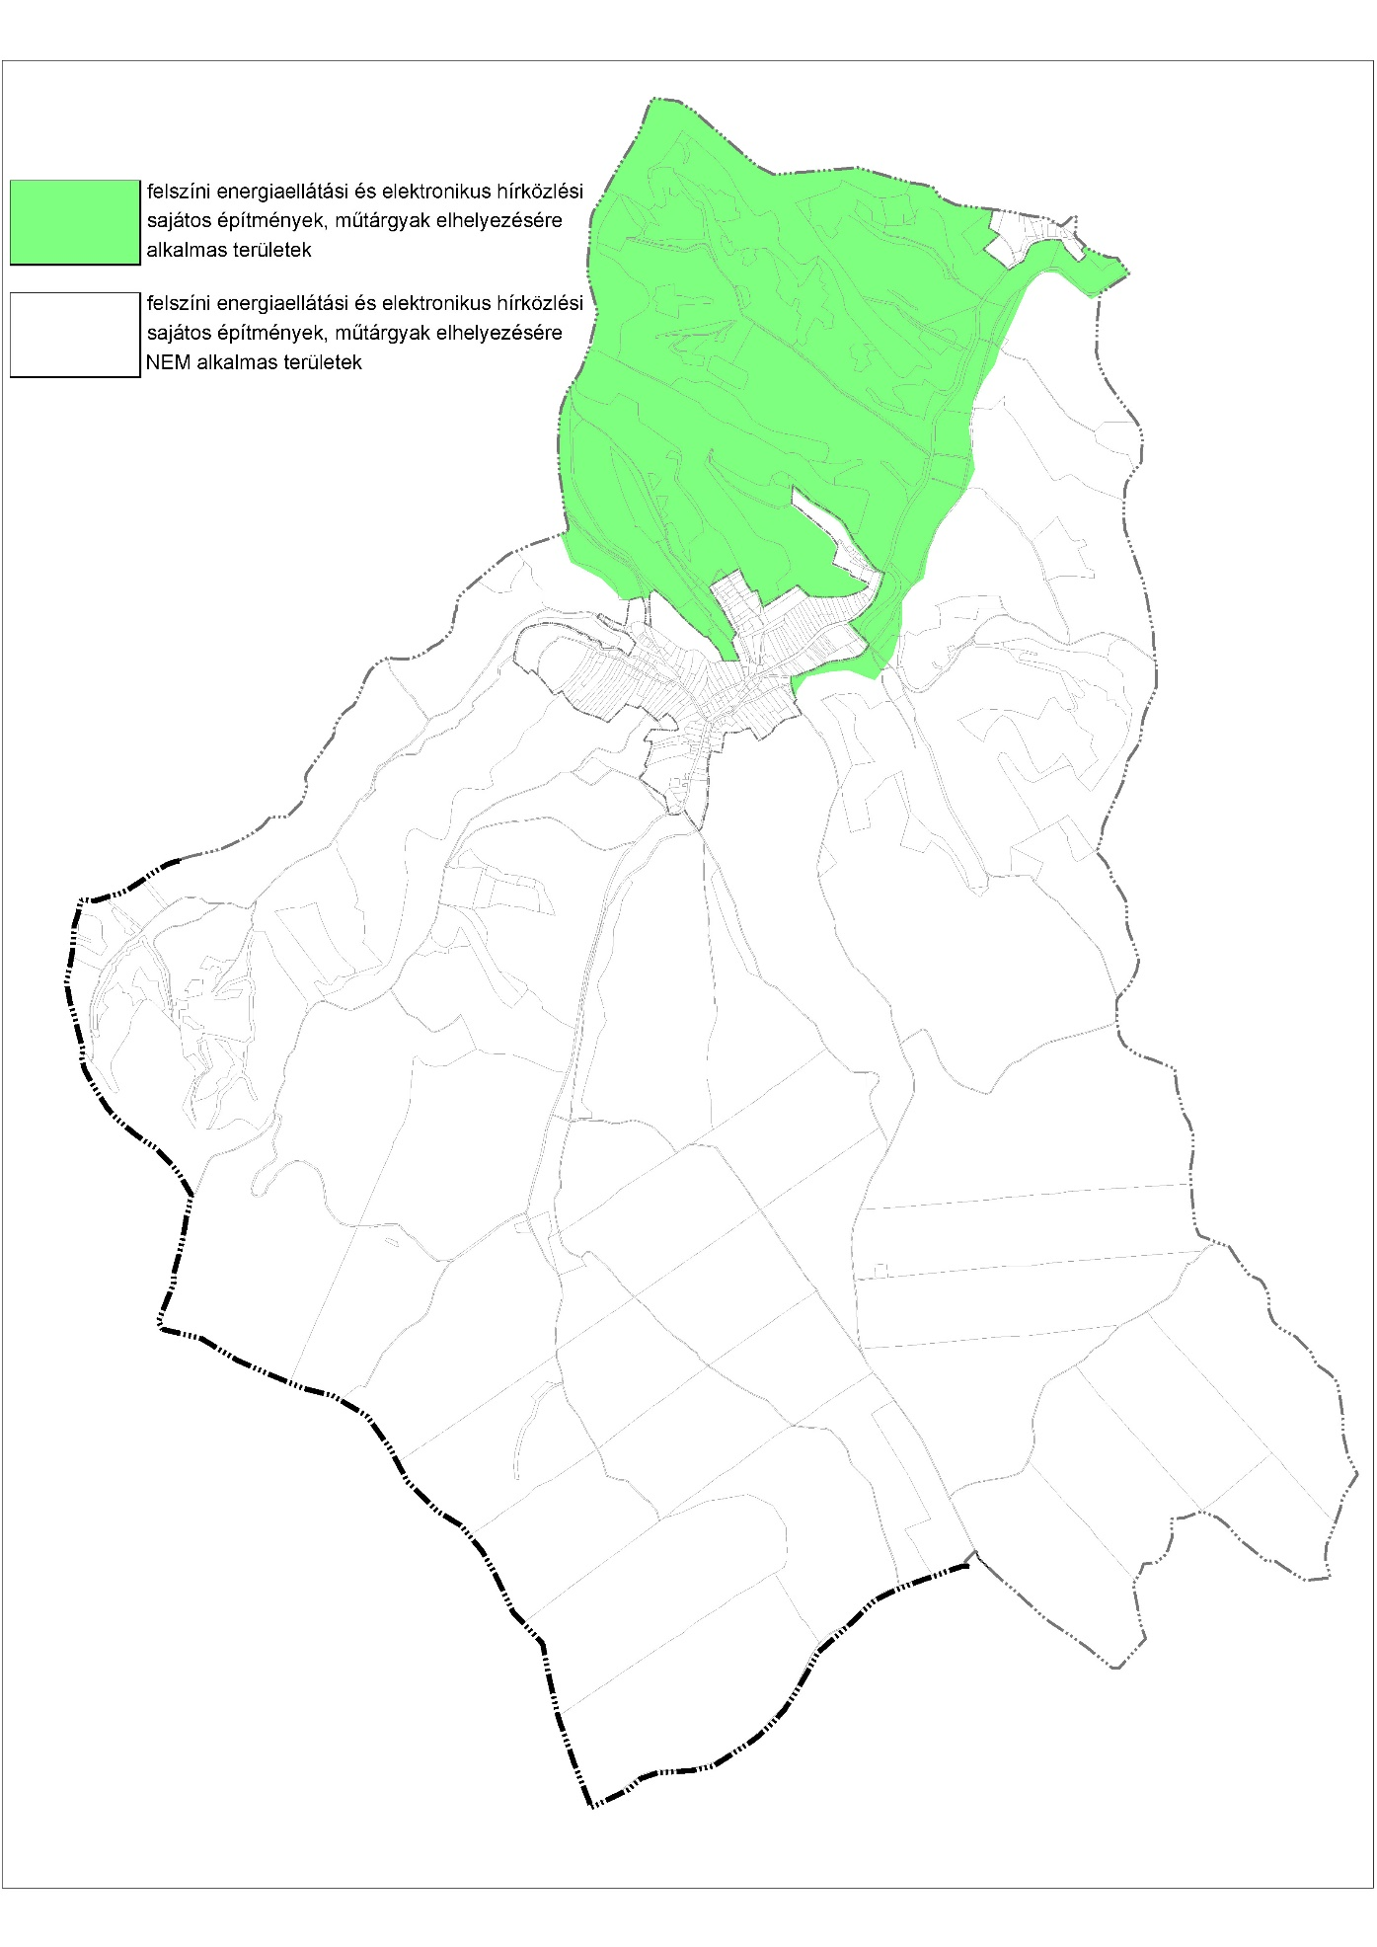

- melléklet a 2/2018. (II.23.) önkormányzati rendelethez

NYOMTATVÁNY
településképi véleményezési eljárás kérelmezéséhez

építtető vagy kérelmező neve:
építtető vagy kérelmező lakcíme: (szervezet esetén székhelye)
tervezett és véleményezésre kért építési tevékenység:
a tervezett építési tevékenység helye és a telek helyrajzi száma:
a tervezett építési tevékenység tárgya és rövid leírása:
felelős tervező neve:
tervezési jogosultság száma:
tervező értesítési címe, telefonszáma, email címe:
ÉTDR azonosító:
a tervezett építési tevékenységgel kapcsolatos előzmények:
amennyiben a tervezés szerzői jogot érinti, úgy a korábbi tervező neve:

(dátum) (aláírás)

- melléklet a …/2018. (…) önkormányzati rendelethez
NYOMTATVÁNY
településképi bejelentési eljáráshoz

bejelentő neve, telefonszáma:
bejelentő lakcíme: (szervezet esetén székhelye)
tervezett tevékenység:
a tervezett tevékenység helye és a telek helyrajzi száma:
a tevékenység elvégzésének tervezett időtartama:
tervezett kezdete és befejezése)
felelős tervező neve:
tervezési jogosultság száma:
tervező értesítési címe, telefonszáma, email címe:
a bejelentéssel kapcsolatos előzmények:
amennyiben a tervezés szerzői jogot érinti, úgy a korábbi tervező neve:
beadott dokumentációrészek megnevezése:  (a kérelem tárgyának megfelelően) | - műszaki leírás, a telepítésről és az építészeti kialakításról  - helyszínrajz a szomszédos építmények és a terepviszonyok feltüntetésével  - alaprajz  - homlokzat  - utcaképi vázlat  - színterv  - látványterv  - egyéb:

(dátum) (aláírás)

Függelék a 2/2018. (II.23.)önkormányzati rendelethez

Műemlékek jegyzéke:

törzsszám | azonosító | védelem státusza | védelem fajtája | hrsz | cím | név
4080 | 8544 | Műemléki védelem | Műemlék | 33 | Petőfi Sándor utca 29. | Apponyi-kúria
4080 | 21562 | Műemléki védelem | Műemléki környezet |  |  | Apponyi-kúria ex-lege műemléki környezete
11326 | 12178 | Műemléki védelem | Műemlék | 209 |  | Evangélikus templom
11326 | 13463 | Műemléki védelem | Műemléki környezet |  | Petőfi Sándor utca | Evangélikus templom műemléki környezete
10023 | 15265 | Nyilvántartott műemléki érték | általános műemléki védelem | 185/1 | Hűvösvölgy u. | Kétágú pincerendszer
10023 | 8543 | Nyilvántartott műemléki érték | általános műemléki védelem | 185/1 | Hűvösvölgy u. | Magtár

Régészeti területek jegyzéke:
azonosító | szám | régészeti védelem | név
66714 | 1 | régészeti lelőhely | Újföld tető
66720 | 2 | régészeti lelőhely | Újföld közép, kelet

Értékleltár:

